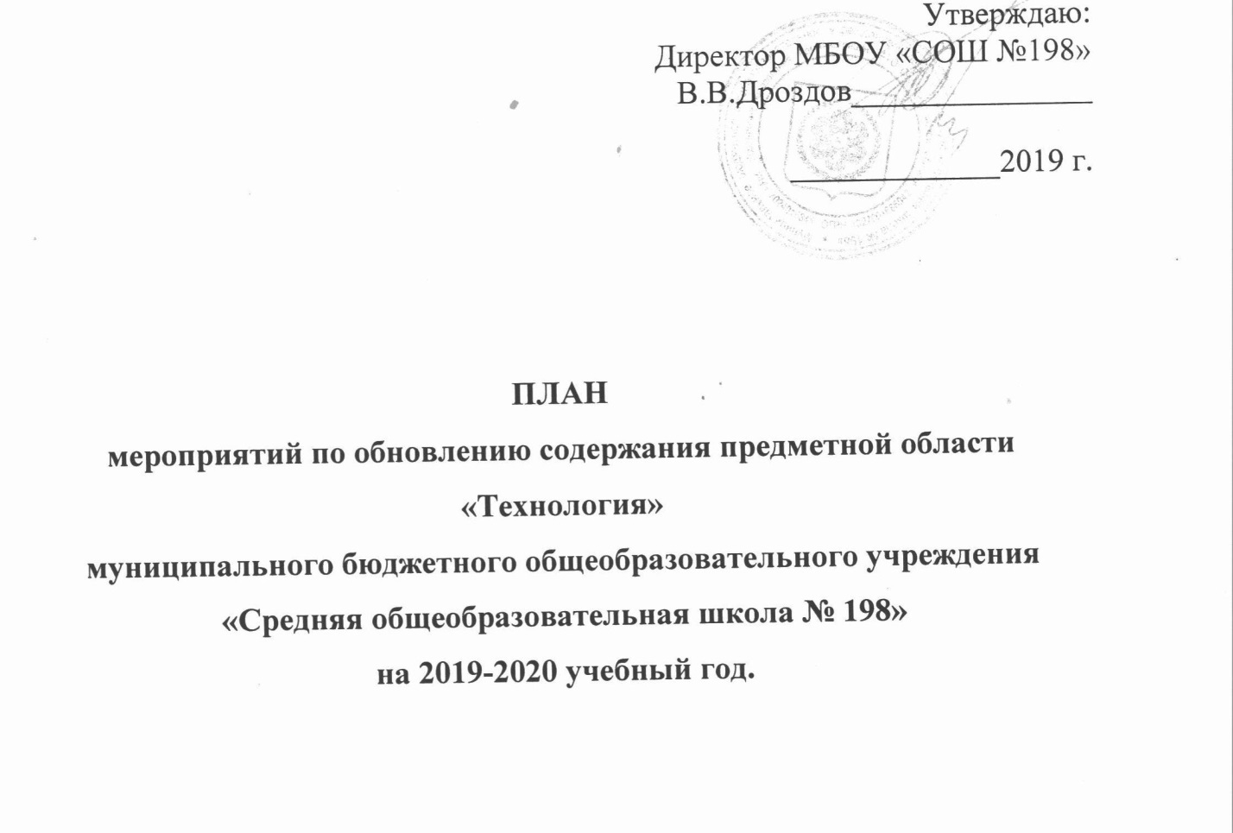
Утверждаю:
Директор МБОУ «СОШ №198»
В.В. Дроздов_______________

_____________2019 г.

ПЛАН
мероприятий по обновлению содержания предметной области «Технология»
муниципального бюджетного общеобразовательного учреждения «Средняя общеобразовательная школа № 198»
на 2019-2020 учебный год.

Северск
№ | Наименование мероприятия | Срок реализации | Ожидаемый результат | Ответственные исполнители
1.Мероприятия по обновлению содержания предметной области «Технология»
1 | Организация сбора данных о реализации Концепции преподавания учебного предмета «Технология» | Июнь-декабрь,  2019 | Аналитические материалы | Зам. по УВР Дронова Л.Б.
2 | Организация разработки и апробация новых элементов содержания образования (элементы образовательной робототехники) | Август, 2019 | Методические разработки | Зам. по УВР
3 | Участие в семинаре-практикуме «Прокачай свои skills» | Февраль, 2020 | Повышение квалификации | Зам. по УВР, преподаватель робототехники
4 | Участие в практико-ориентированных семинарах, вебинарах по обновлению содержания предметной области «Технология» | В течение года | Повышение квалификации | Зам. по УВР, преподаватель технологии
5 | Анализ результатов по обновлению содержания предметной области «Технология» | май-июнь, 2020 | справка | Зам. по УВР, руководитель ШМО
2. Муниципальные, региональные мероприятия для обучающихся
 | Участие обучающихся в школьном этапе ВсОШ по технологии | Сентябрь-октябрь, 2019 г. | Развитие творческих способностей обучающихся, повышение уровня компетентностей | Зам. по УВР, преподаватели технологии
 | Участие победителей и призёров школьного этапа ВсОШ в муниципальном этапе ВсОШ по технологии | Ноябрь-декабрь, 2019 г. | Развитие творческих способностей обучающихся, повышение уровня компетентностей | Зам. по УВР, преподаватели технологии
3. | Участие в открытых соревнованиях по образовательной робототехнике РобоСеверск» | декабрь | Развитие творческих способностей обучающихся, повышение уровня компетентностей | Преподаватель робототехники

